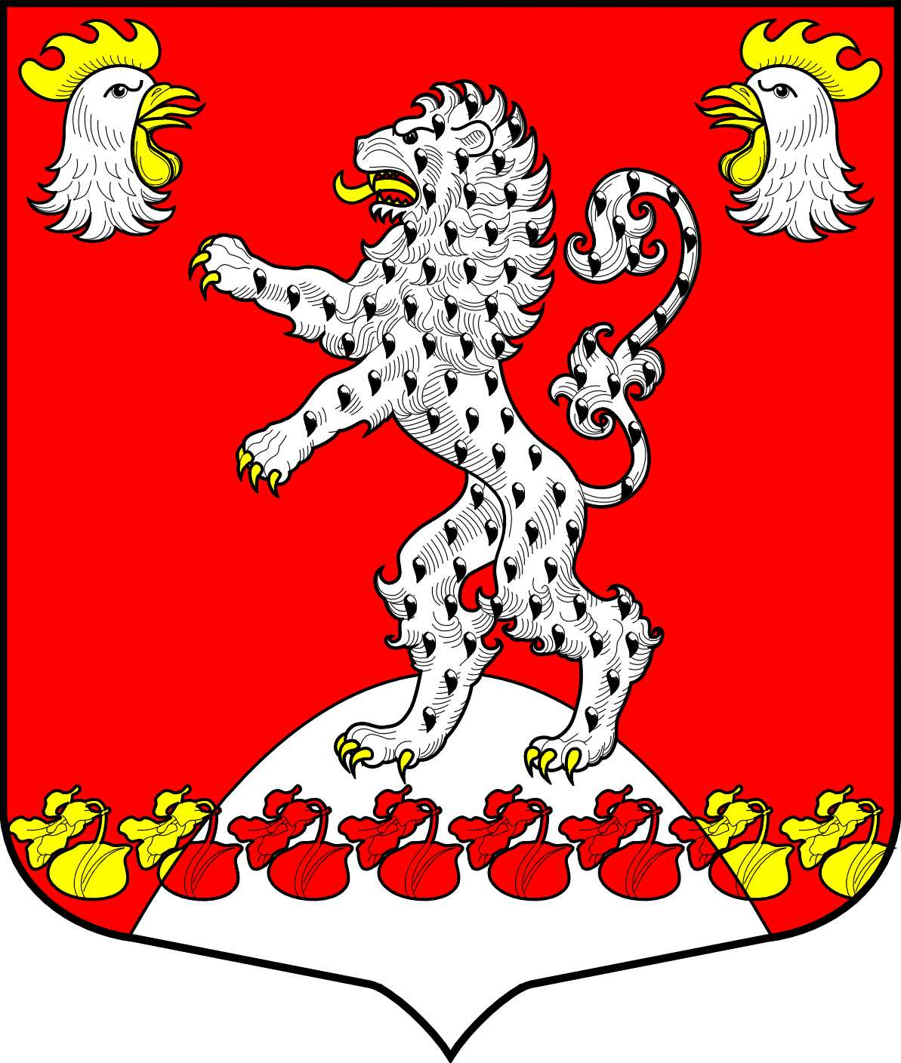
СОВЕТ ДЕПУТАТОВ
РУССКО-ВЫСОЦКОГО СЕЛЬСКОГО ПОСЕЛЕНИЯ
ЛОМОНОСОВСКОГО МУНИЦИПАЛЬНОГО РАЙОНА
ЛЕНИНГРАДСКОЙ ОБЛАСТИ
четвертого созыва
ПРОЕКТ
Р Е Ш Е Н И Е

от июня 2024 года №

О назначении выборов депутатов совета депутатов Русско-Высоцкого сельского поселения Ломоносовского муниципального района Ленинградской области пятого созыва

Руководствуясь пунктами 3, 6 и 7 статьи 10 Федерального закона от 12 июня 2002 года № 67-ФЗ «Об основных гарантиях избирательных прав и права на участие в референдуме граждан Российской Федерации», частями 1, 2, 4 и 5 статьи 6 Областного закона от 15 марта 2012 года № 20-оз «О муниципальных выборах в Ленинградской области» и пунктом 2 статьи 12 Устава Русско-Высоцкого сельского поселения Ломоносовского муниципального района Ленинградской области совет депутатов Русско-Высоцкого сельского поселения Ломоносовского муниципального района Ленинградской области четвертого созыва
РЕШИЛ:

- Назначить выборы депутатов совета депутатов Русско-Высоцкого сельского поселения Ломоносовского муниципального района Ленинградской области пятого созыва на 8 сентября 2024 года.

2. Опубликовать настоящее решение в газете «Балтийский луч» не позднее чем через пять дней со дня его принятия.

Глава Русско-Высоцкого

сельского поселения Л.И. Волкова

